Besoin client 1 : Visualisation sur carte

1. Introduction
L’objectif de ce projet était de regrouper des arbres urbains selon leur taille, à partir d’un jeu de données réel. Pour cela, j’ai utilisé des algorithmes d’apprentissage non supervisé.
Le travail s’est déroulé en trois grandes étapes : la préparation des données, le choix et la comparaison des algorithmes de clustering, et enfin la mise en place d’un outil de prédiction.

2. Préparation des données
Sélection des variables
La première étape a consisté à identifier les variables pertinentes pour le clustering. Après analyse du jeu de données, j’ai retenu deux variables : la hauteur totale de l’arbre en mètres et le diamètre du tronc en centimètres. Ce choix se justifie par le fait que ces deux mesures représentent directement la taille d’un arbre.
Normalisation
Avant d’appliquer les algorithmes, j’ai normalisé les deux variables avec un StandardScaler. Cette étape est indispensable car la hauteur et le diamètre n’ont pas la même échelle : sans normalisation, le diamètre aurait dominé le calcul des distances et biaisé les résultats. En centrant et réduisant les deux variables, chacune contribue équitablement au regroupement.
Le scaler a été sauvegardé après l’entraînement pour permettre d'exécuter le script de fin sans devoir tout recalculer.

3. Clustering
Choix du nombre de clusters
Avant de comparer les algorithmes, il a fallu déterminer combien de clusters utiliser. Deux configurations ont été testées : k = 2, qui sépare les arbres en Petit et Grand, tandis que k = 3 en Petit, Moyen et Grand . Pour un choix entre ces deux clusters, trois métriques d'évaluation ont été calculées.
Choisir une seule métrique n'aurait n'était pas suffisante, il est plus préférable d’avoir plusieurs propositions, pour ce faire j’ai utilisé : “Silhouette”, “Davies-Bouldin”, “Calinski-Harabasz”. Pour choisir quel est le meilleur cluster, j’ai mis en place un système de vote : le k qui remporte le plus de métriques est retenu.
Comparaison des algorithmes
Une fois le nombre de clusters déterminé, j’ai comparé deux algorithmes de clustering différents afin de sélectionner le plus adapté au problème.
Le premier est KMeans, l’algorithme le plus classique : il cherche à minimiser la distance entre chaque point et le centre de son cluster. Le deuxième est AgglomerativeClustering, qui adopte une approche différente : il part de chaque arbre comme un groupe à part entière, puis fusionne progressivement les plus proches jusqu’à atteindre le nombre de clusters souhaité.
Ces deux algorithmes ont été entraînés pour k = 2 et k = 3, et évalués avec les mêmes trois métriques. Pour chaque valeur de k, l’algorithme qui obtient les meilleurs résultats sur au moins deux métriques sur trois est retenu automatiquement.
Pour k=2
Algorithme/Métrique | silhouette | davies_bouldin | calinski_harabasz
KMeans | 0.4882 | 0.7842 | 11514.2163
AgglomerativeClustering | 0.4285 | 0.8483 | 9518.7964
Pour k=3
Algorithme/Métrique | silhouette | davies_bouldin | calinski_harabasz
KMeans | 0.3946 | 0.8735 | 10650.6743
AgglomerativeClustering | 0.3922 | 0.9224 | 8438.3544
On se retrouve donc avec le meilleur algorithme de clustering pour chaque k.
Attribution des catégories
Une fois les clusters formés, il faut leur donner un sens. Pour cela, j’ai calculé la hauteur moyenne de chaque cluster et ordonné les groupes du plus petit au plus grand. Le cluster avec la hauteur moyenne la plus faible est nommé « Petit », le plus élevé est nommé « Grand », et l’intermédiaire « Moyen » pour k = 3.

4. Sauvegarde des modèles
Pour pouvoir réutiliser les résultats du clustering sans relancer l’entraînement à chaque fois, j’ai sauvegardé deux types de fichiers.
Les fichiers .pkl contiennent les objets Python : le scaler et les deux modèles de clustering (un pour k = 2, un pour k = 3). Les fichiers .json contiennent les métadonnées associées : le nom de l’algorithme retenu, la correspondance entre numéro de cluster et catégorie, et les variables utilisées.

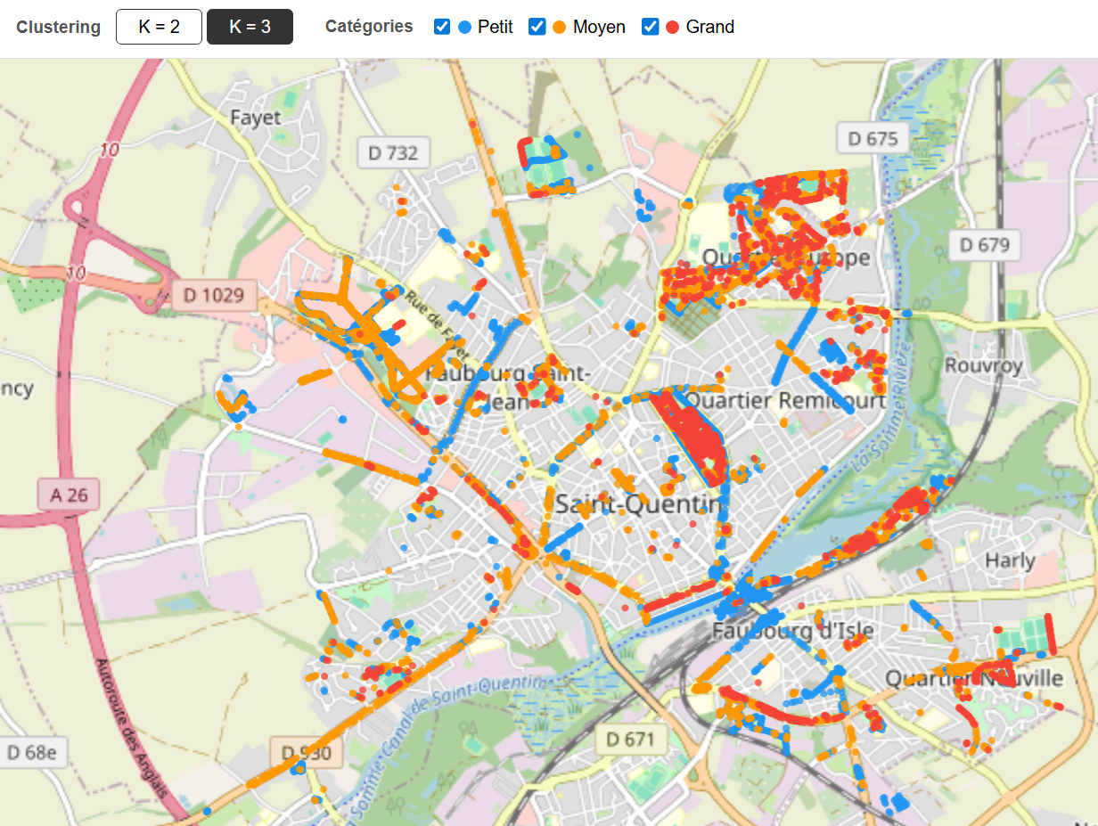
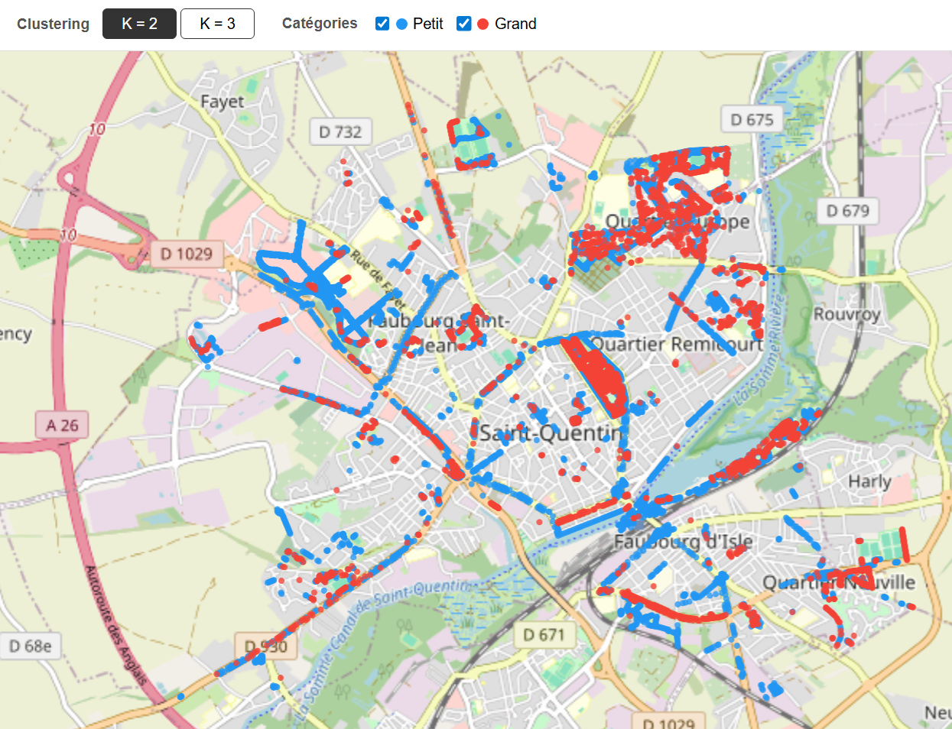
5. Visualisation sur carte interactive

La carte a été conçue pour être interactive et permettre à l’utilisateur d’explorer les données à sa guise. Deux contrôles ont été intégrés dans une barre en haut de l’interface.
Le premier est un bouton permettant de basculer entre le clustering à k = 2 et le clustering à k = 3. Cela permet de comparer visuellement les deux segmentations sur la même carte.
Le second contrôle est un système de cases à cocher permettant de filtrer les catégories affichées. L’utilisateur peut par exemple choisir de n’afficher que les grands arbres, ou comparer Petit et Grand en masquant Moyen.

6. Script de prédiction
Principe
L’objectif du script est de permettre à n’importe qui de prédire la catégorie d’un arbre à partir de sa hauteur et du diamètre de son tronc. Le script charge les fichiers sauvegardés une seule fois au démarrage, applique la même normalisation que lors de l’entraînement, puis utilise le modèle pour prédire.
Interface utilisateur
Le script propose une interface en ligne de commande simple et interactive. L’utilisateur est invité à saisir successivement la hauteur de l’arbre, le diamètre du tronc, et le nombre de clusters souhaité (2 ou 3). Le script affiche ensuite la catégorie prédite.

